一、骰子的布局
骰子的一面，最多可以放置9个点。
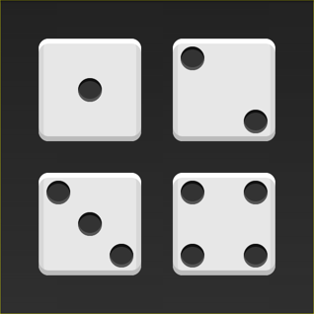
下面，就来看看Flex如何实现，从1个点到9个点的布局。你可以到codepen查看Demo。
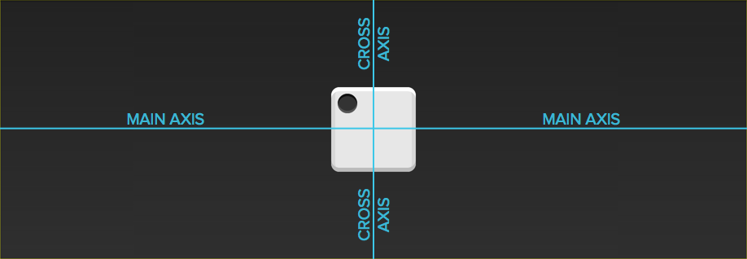
如果不加说明，本节的HTML模板一律如下。

<div class="box">
<span class="item"></span>
</div>
上面代码中，div元素（代表骰子的一个面）是Flex容器，span元素（代表一个点）是Flex项目。如果有多个项目，就要添加多个span元素，以此类推。

1.1 单项目
首先，只有左上角1个点的情况。Flex布局默认就是首行左对齐，所以一行代码就够了。
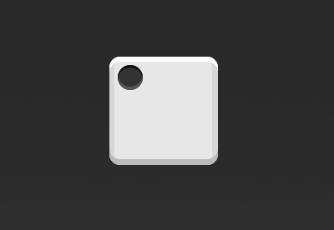

.box {
display: flex;
}
设置项目的对齐方式，就能实现居中对齐和右对齐。
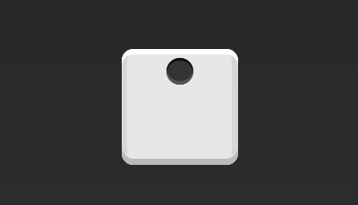

.box {
display: flex;
justify-content: center;
}
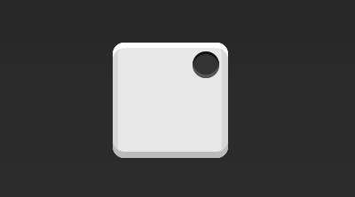

.box {
display: flex;
justify-content: flex-end;
}
设置交叉轴对齐方式，可以垂直移动主轴。
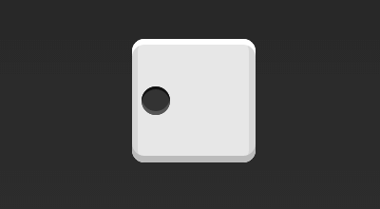

.box {
display: flex;
align-items: center;
}
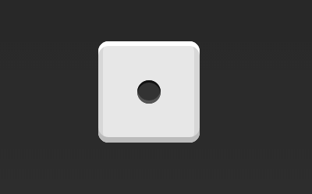

.box {
display: flex;
justify-content: center;
align-items: center;
}
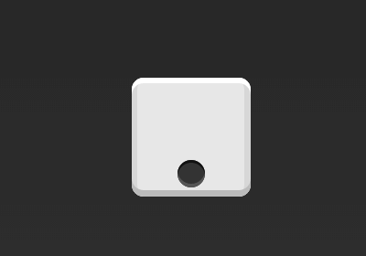

.box {
display: flex;
justify-content: center;
align-items: flex-end;
}
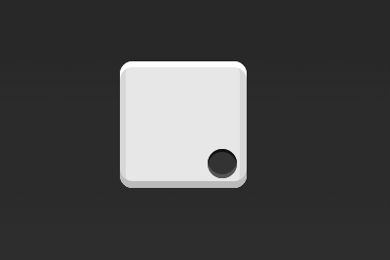

.box {
display: flex;
justify-content: flex-end;
align-items: flex-end;
}

1.2 双项目
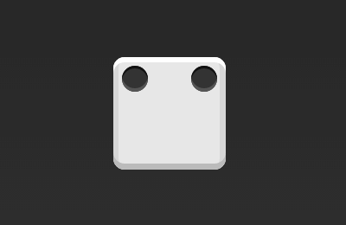

.box {
display: flex;
justify-content: space-between;
}
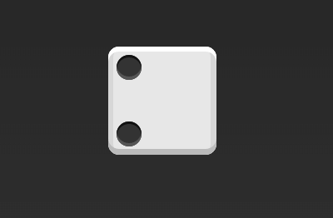

.box {
display: flex;
flex-direction: column;
justify-content: space-between;
}
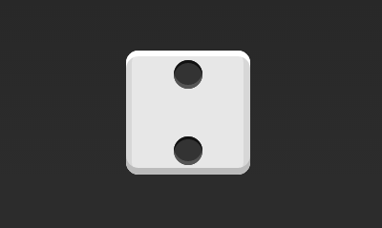

.box {
display: flex;
flex-direction: column;
justify-content: space-between;
align-items: center;
}
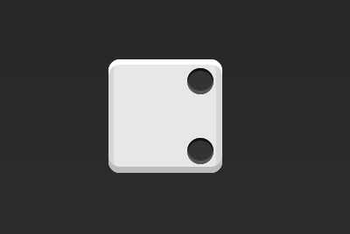

.box {
display: flex;
flex-direction: column;
justify-content: space-between;
align-items: flex-end;
}
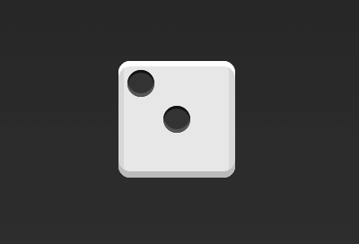

.box {
display: flex;
}

.item:nth-child(2) {
align-self: center;
}
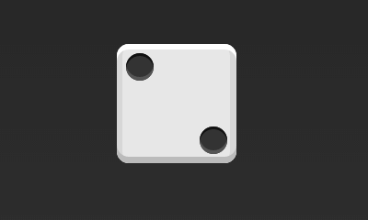

.box {
display: flex;
justify-content: space-between;
}

.item:nth-child(2) {
align-self: flex-end;
}

1.3 三项目
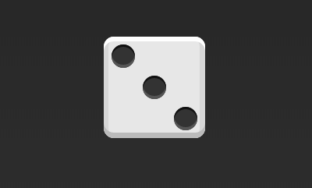

.box {
display: flex;
}

.item:nth-child(2) {
align-self: center;
}

.item:nth-child(3) {
align-self: flex-end;
}

1.4 四项目
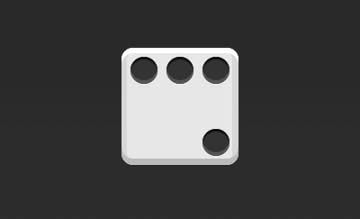

.box {
display: flex;
flex-wrap: wrap;
justify-content: flex-end;
align-content: space-between;
}
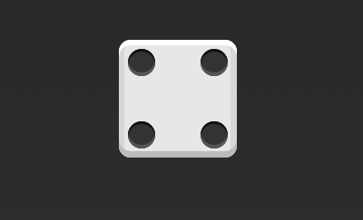
HTML代码如下。

<div class="box">
<div class="column">
<span class="item"></span>
<span class="item"></span>
</div>
<div class="column">
<span class="item"></span>
<span class="item"></span>
</div>
</div>
CSS代码如下。

.box {
display: flex;
flex-wrap: wrap;
align-content: space-between;
}

.column {
flex-basis: 100%;
display: flex;
justify-content: space-between;
}

1.5 六项目
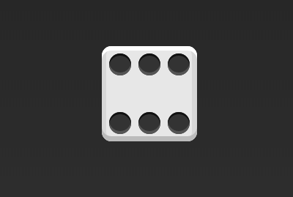

.box {
display: flex;
flex-wrap: wrap;
align-content: space-between;
}
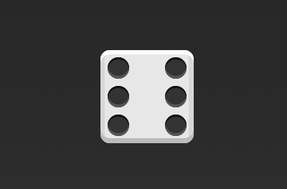

.box {
display: flex;
flex-direction: column;
flex-wrap: wrap;
align-content: space-between;
}
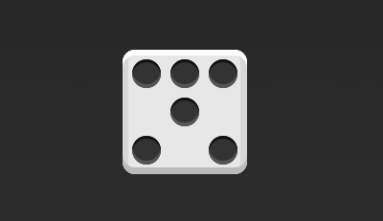
HTML代码如下。

<div class="box">
<div class="row">
<span class="item"></span>
<span class="item"></span>
<span class="item"></span>
</div>
<div class="row">
<span class="item"></span>
</div>
<div class="row">
<span class="item"></span>
<span class="item"></span>
</div>
</div>
CSS代码如下。

.box {
display: flex;
flex-wrap: wrap;
}

.row{
flex-basis: 100%;
display:flex;
}

.row:nth-child(2){
justify-content: center;
}

.row:nth-child(3){
justify-content: space-between;
}

1.6 九项目
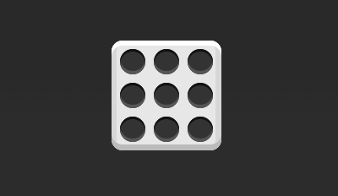

.box {
display: flex;
flex-wrap: wrap;
}

二、网格布局

2.1 基本网格布局
最简单的网格布局，就是平均分布。在容器里面平均分配空间，跟上面的骰子布局很像，但是需要设置项目的自动缩放。
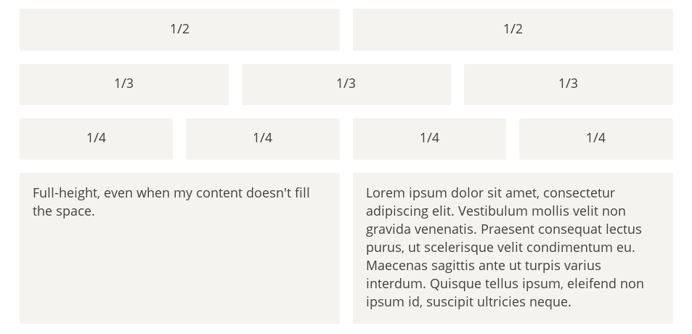
HTML代码如下。

<div class="Grid">
<div class="Grid-cell">...</div>
<div class="Grid-cell">...</div>
<div class="Grid-cell">...</div>
</div>
CSS代码如下。

.Grid {
display: flex;
}

.Grid-cell {
flex: 1;
}

2.2 百分比布局
某个网格的宽度为固定的百分比，其余网格平均分配剩余的空间。
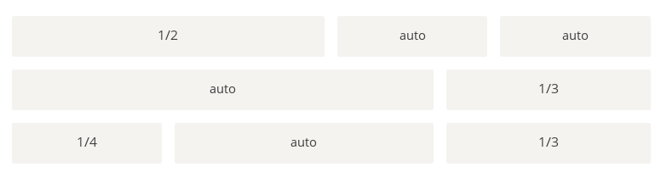
HTML代码如下。

<div class="Grid">
<div class="Grid-cell u-1of4">...</div>
<div class="Grid-cell">...</div>
<div class="Grid-cell u-1of3">...</div>
</div>

.Grid {
display: flex;
}

.Grid-cell {
flex: 1;
}

.Grid-cell.u-full {
flex: 0 0 100%;
}

.Grid-cell.u-1of2 {
flex: 0 0 50%;
}

.Grid-cell.u-1of3 {
flex: 0 0 33.3333%;
}

.Grid-cell.u-1of4 {
flex: 0 0 25%;
}

三、圣杯布局
圣杯布局（Holy Grail Layout）指的是一种最常见的网站布局。页面从上到下，分成三个部分：头部（header），躯干（body），尾部（footer）。其中躯干又水平分成三栏，从左到右为：导航、主栏、副栏。
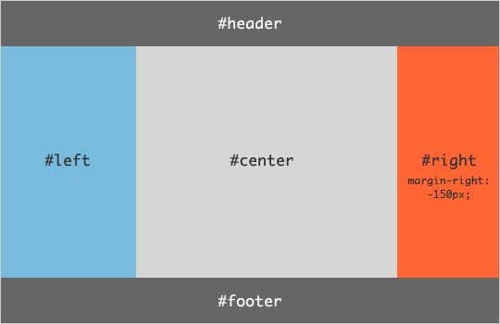
HTML代码如下。

<body class="HolyGrail">
<header>...</header>
<div class="HolyGrail-body">
<main class="HolyGrail-content">...</main>
<nav class="HolyGrail-nav">...</nav>
<aside class="HolyGrail-ads">...</aside>
</div>
<footer>...</footer>
</body>
CSS代码如下。

.HolyGrail {
display: flex;
min-height: 100vh;
flex-direction: column;
}

header,
footer {
flex: 1;
}

.HolyGrail-body {
display: flex;
flex: 1;
}

.HolyGrail-content {
flex: 1;
}

.HolyGrail-nav, .HolyGrail-ads {
/* 两个边栏的宽度设为12em */
flex: 0 0 12em;
}

.HolyGrail-nav {
/* 导航放到最左边 */
order: -1;
}
如果是小屏幕，躯干的三栏自动变为垂直叠加。

@media (max-width: 768px) {
.HolyGrail-body {
flex-direction: column;
flex: 1;
}
.HolyGrail-nav,
.HolyGrail-ads,
.HolyGrail-content {
flex: auto;
}
}

四、输入框的布局
我们常常需要在输入框的前方添加提示，后方添加按钮。
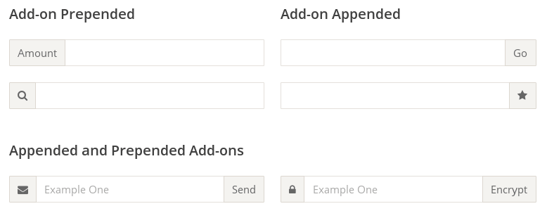
HTML代码如下。

<div class="InputAddOn">
<span class="InputAddOn-item">...</span>
<input class="InputAddOn-field">
<button class="InputAddOn-item">...</button>
</div>
CSS代码如下。

.InputAddOn {
display: flex;
}

.InputAddOn-field {
flex: 1;
}

五、悬挂式布局
有时，主栏的左侧或右侧，需要添加一个图片栏。
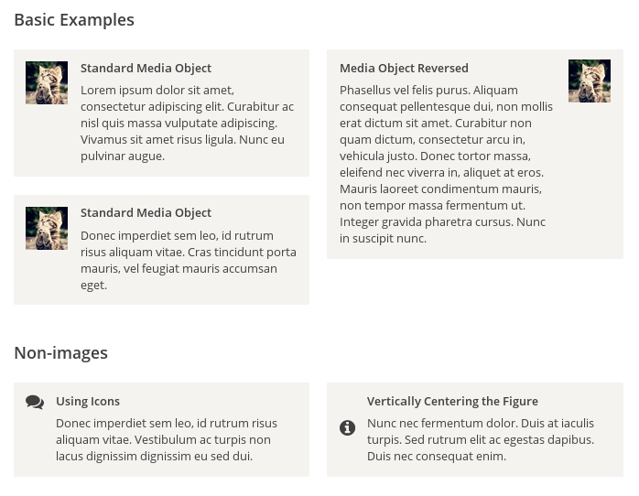
HTML代码如下。

<div class="Media">
<img class="Media-figure" src="" alt="">
<p class="Media-body">...</p>
</div>
CSS代码如下。

.Media {
display: flex;
align-items: flex-start;
}

.Media-figure {
margin-right: 1em;
}

.Media-body {
flex: 1;
}

六、固定的底栏
有时，页面内容太少，无法占满一屏的高度，底栏就会抬高到页面的中间。这时可以采用Flex布局，让底栏总是出现在页面的底部。
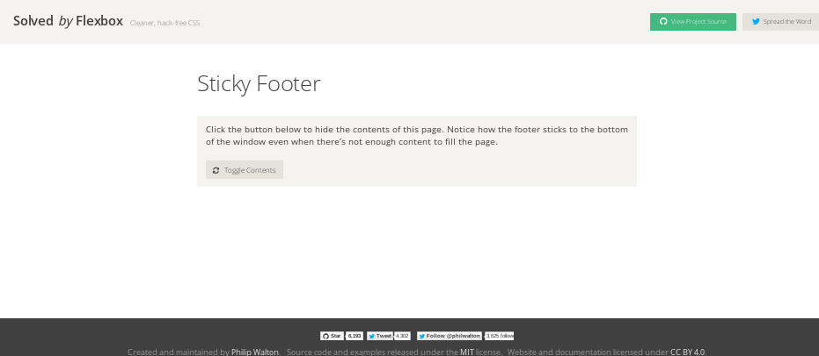
HTML代码如下。

<body class="Site">
<header>...</header>
<main class="Site-content">...</main>
<footer>...</footer>
</body>
CSS代码如下。

.Site {
display: flex;
min-height: 100vh;
flex-direction: column;
}

.Site-content {
flex: 1;
}

七，流式布局
每行的项目数固定，会自动分行。
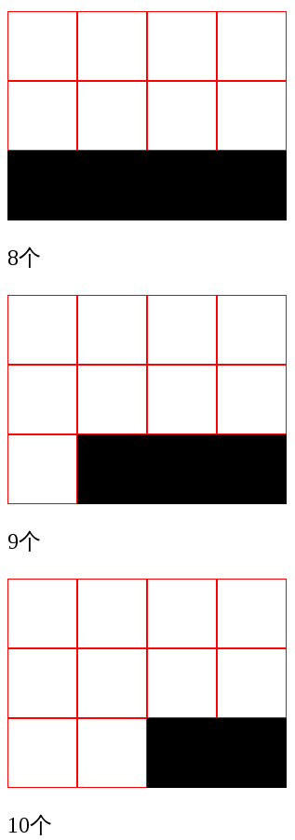
CSS的写法。

.parent {
width: 200px;
height: 150px;
background-color: black;
display: flex;
flex-flow: row wrap;
align-content: flex-start;
}

.child {
box-sizing: border-box;
background-color: white;
flex: 0 0 25%;
height: 50px;
border: 1px solid red;
}

